ACTA DE REUNIÓN COMITÉ PARITARIO
ARTES CENTRO (25)

EMPRESA : FACULTAD DE ARTES – CENTRO UNIVERSIDAD DE CHILE
DIRECCIÓN : COMPAÑÍA 1264
FECHA : 07 DE ENERO DE 2015
HORARIO INICIO : 09:30 HRS.
HORA DE TÉRMINO: 11:00 HRS.

MIEMBROS DEL COMITÉ:
Ignacio Covarrubias, Presidente
Verónica Vargas, Secretaria
Raúl Román, Facultad de Artes
David Cartagena, Mac

INVITADOS.- EXPERTO ASESOR
Leonardo Arriagada, Experto ACHS
Kenny Henry, Prevencionista U.CH.

Preside la Reunión Don Ignacio Covarrubias, Presidente Comité Paritario Artes Centro.

- LECTURA ACTA ANTERIOR (N°24).-
Se procede a la lectura del Acta Anterior y se aprueba por el Comité.
- CHARLA OBLIGACION DE INFORMAR.-
Queda en acuerdo coordinar Charla “Obligación de Informar” enero o marzo 2015, para toda la comunidad. Relator Kenny Henry.
- CHARLA CON DIRECTORES DE DEPARTAMENTO.-
Coordinar fecha para la Charla con los Directores de Departamento, sobre Ley 16744 y responsabilidades civiles y penales.
- ELECCIONES COMITÉ PARITARIO ARTES CENTRO 2014-2016
Designados por la Decana
Designados por los funcionarios
Convocatoria.- dos semanas de Inscripciones
Elección.- día hábil, después de dos semanas
Día de la elección.- Se publican las nóminas de los designados y los elegidos por los funcionarios
Presentar documentos a la ACHS después de la elección
- FORMULARIO OBLIGACION DE INFORMAR DE LOS RIESGOS LABORES
Recopilar los documentos de la primera Charla “Obligación de Informar” realizada en la Sala Isidora Zegers de la Facultad de Artes. Y solicitar al Departamento de Personal Nómina de Asistentes.

- CUARTO ENCUENTRO COMITES PARITARIOS U.CH.

Invitación del Vicerrector de Asuntos Económicos y Gestión Cultural al Cuarto Encuentro de Comités Paritarios de la Universidad de Chile, a realizarse el día VIERNES 23 DE ENERO DE 2015, de las 09:00 a las 16:00 hrs., en el Club Deportivo de la Asociación Chilena de Seguridad, ubicado en General Arriagada 259, La Florida.

- CONSULTA DEL SR. RAUL ROMAN A LOS EXPERTOS ACHS.-
Con respecto a la toma efectuada por los estudiantes de Las Encinas y a sus exigencias, se hacen las siguientes consultas:
Solicitud de arreglos de baños de Las Encinas.- Se encuentra en el Decreto Supremo 594, que se refiere al lugar de trabajo de los funcionarios.
Tema extintores.- También especificado en el Decreto Supremo 594.
Regulación de Equipos de Servicios vertical de edificios (Ascensores).-
Clausura de ascensores que no cumplen la norma.
La empresa de mantención tiene mucha demanda y el servicio no es de lo mejor.
Queda el compromiso de solicitar una auditoría para los ascensores de la Facultad de Artes, Compañía 1264. Este sería un servicio de carácter preventivo por parte de la Asociación Chilena de Seguridad.

- Se cierra la sesión, próxima citación MIERCOLES 04 DE MARZO DE 2015.

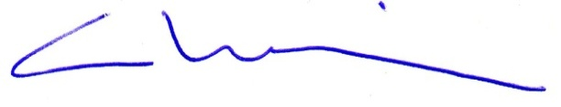
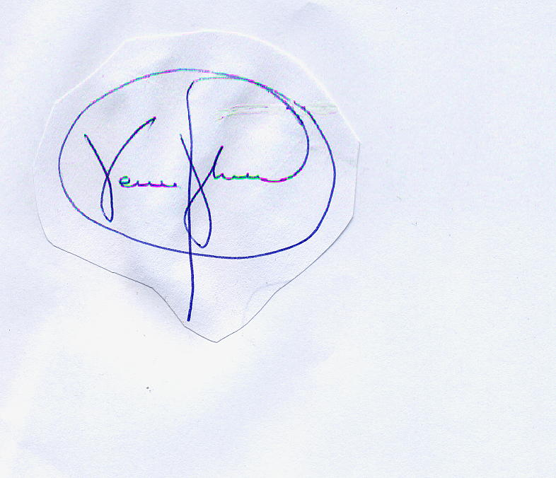……………………………….................... ………………………………………………
SECRETARIA PRESIDENTE

c.c.: Sra. Clara Luz Cárdenas, Decana Facultad de Artes
Sr. Camilo Fuster, Recursos Humanos U.CH.
Archivo.

